Информационная система онлайн-продаж торговой фирмы Ramalis

ТЕХНИЧЕСКАЯ СПЕЦИФИКАЦИЯ

На 8 листах

Действует с «15» октября 2020 года

Содержание

1. Введение 4

1.1 Назначение 4

1.2 Область действия 4

1.3 Определения, акронимы и сокращения 4

1.4 Ссылки 4

2. Общее описание 4

2.1 Взаимодействие продукта 4

2.2 Функции продукта 4

2.3 Характеристики пользователя 5

2.4 Ограничения 5

2.5 Допущения и зависимости 5

3. Детальные требования 5

3.1 Требования к внешним интерфейсам 5

3.1.1 Интерфейсы пользователя 5

3.1.2 Интерфейсы аппаратного обеспечения 5

3.1.3 Интерфейсы программного обеспечения 5

3.1.4 Интерфейсы взаимодействия 5

3.2 Функциональные требования 5

3.2.1 5

3.2.2 5

3.2.3 6

3.2.4 6

3.2.5 6

3.2.6 6

3.2.7 6

3.2.8 6

3.2.9 6

3.2.10 6

3.2.11 6

3.2.12 6

3.2.13 6

3.2.14 6

3.2.15 6

3.2.16 7

3.2.17 7

3.3 Проектные ограничения 7

3.4 Нефункциональные требования 7

3.4.1 Требования к производительности 7

3.4.2 Требования надежности 7

3.4.3 Критерии качества ПО 7

3.4.4 Требования к безопасности системы 7

3.5 Другие требования 8

3.5.1 Требования к персоналу 8

4. Приложения 8

4.1 Приложение А 8

# 1. Введение

## 1.1 Назначение

Информационный сайт для организации продаж.

## 1.2 Область действия

Интернет.

## 1.3 Определения, акронимы и сокращения

ИС – информационная система.

Пагинация – разделение большого массива данных, имеющихся на сайте, на отдельные страницы для удобства использования.

Навигация «Хлебные крошки» – это цепочка из ссылок, по которым нужно перейти, начиная от главной страницы, чтобы добраться до текущей.

## 1.4 Ссылки

Отсутствуют.

# 2. Общее описание

## 2.1 Взаимодействие продукта

(платежные системы, партнерка)

## 2.2 Функции продукта

* Продажа товаров.
* Привлечение внимания потребителей.
* Привлечение целевой аудитории.
* Улучшение имиджа компании.
* Обработка заявок от клиентов, прием платежей и оформление доставки товаров.

## 2.3 Характеристики пользователя

Платежеспособный человек, с доступом в сеть Интернет.!!!!!!!!

Люди среднего достатка, которые любят уют и качество.!!!!!!!!

## 2.4 Ограничения

Отсутствуют.

## 2.5 Допущения и зависимости

Html5, CSS3, адаптация под мобильные телефоны и планшеты.

# 3. Детальные требования

## 3.1 Требования к внешним интерфейсам

### 3.1.1 Интерфейсы пользователя

Понятный и удобный интерфейс. Цветовое решение в пастельных, неброских и спокойных тонах, которые будут ассоциироваться с уютом, спокойствием, гармонией и природой. Интерфейс не должен отвлекать пользователя от товара.

### 3.1.2 Интерфейсы аппаратного обеспечения

Понятный и удобный интерфейс. Цветовое решение в пастельных, неброских и спокойных тонах.

### 3.1.3 Интерфейсы программного обеспечения

Понятный и удобный интерфейс. Цветовое решение в пастельных, неброских и спокойных тонах.

### 3.1.4 Интерфейсы взаимодействия

Понятный и удобный интерфейс. Цветовое решение в пастельных, неброских и спокойных тонах.

## 3.2 Функциональные требования

3.2.1 В системе должна присутствовать навигация по страницам сайта.

3.2.2 Система должна предоставлять пользователю возможность положить товар в виртуальную корзину.

3.2.3 Система должна предоставлять форму оформления заказа.

3.2.4 В системе должна присутствовать пагинация (постраничная навигация) товара.

3.2.5 В системе должна присутствовать навигация по разделам «Хлебные крошки».

3.2.6 Система должна предоставлять телефон для связи с консультантом.

3.2.7 Система должна предоставлять информацию о наличии товара (есть в наличии/нет в наличии).

3.2.8 На новом товаре должна быть метка «Новинка».

3.2.9 Система должна предоставлять каталог товаров.

3.2.10 Система должна предоставлять информацию о готовом товаре (цена, размер, описание, фото)

3.2.11 Система должна предоставлять возможность увеличить фото.

3.2.12 Сортировка по цене (убыванию, возрастанию); сначала новинки; по плотности.

3.2.13 В системе должна присутствовать возможность фильтрации товара по категориям (постельное бельё: 1.5 спальное, 2-х спальное и т.д.; подушки; пледы и т.д.)

3.2.14 Система должна предоставлять краткую информацию о компании в подвале сайта (адрес, контакты, описание, режим работы).

3.2.15 В системе должны присутствовать кнопки перехода в социальные сети компании.

3.2.16 В шапке сайта должна присутствовать навигация между страницами сайта (главная, каталог товаров, оплата и доставка, партнерство, корзина)

## 3.3 Проектные ограничения

Сроки выполнения проекта: до 30.12.2020

## 3.4 Нефункциональные требования

### 3.4.1 Требования к производительности

Скорость открытия ресурса не более 5 секунд.

Кроссбраузерность.

### 3.4.2 Требования надежности

Сайт должен предусматривать базовую защиту от основных видов атак: межсайтового скриптинга (XSS), SQL-инъекций, CSRF-уязвимостей.

### 3.4.3 Критерии качества ПО

* Удобство;
* Функциональность;
* Дизайн;
* Корректное отображение;

### 3.4.4 Требования к безопасности системы

Резервное копирование и хранение на локальном компьютере или жестком диске.

## 3.5 Другие требования

### 3.5.1 Требования к персоналу

Для эксплуатации веб-интерфейса системы динамического управления наполнением от администратора не должно требоваться специальных технических навыков, знания технологий или программных продуктов, за исключением общих навыков работы с персональным компьютером и стандартным веб-браузером.

# 4. Приложения

## 4.1 Приложение А

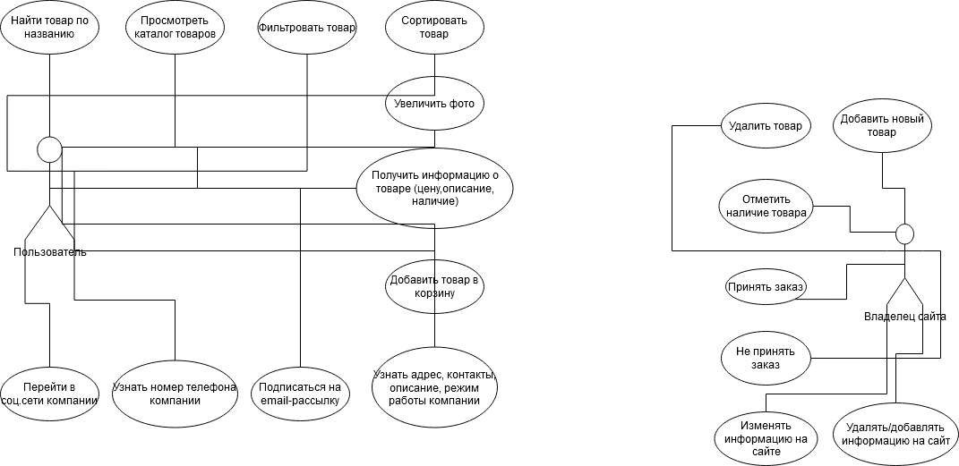

Рисунок 1. Диаграмма вариантов использования